Областное государственное бюджетное профессиональное образовательное
учреждение
«Черемховский медицинский колледж им Турышевой А.А.»

РАБОЧАЯ ПРОГРАММА
учебной дисциплины

«Химия»

по специальности 34.02.01 Сестринское дело
2021 г

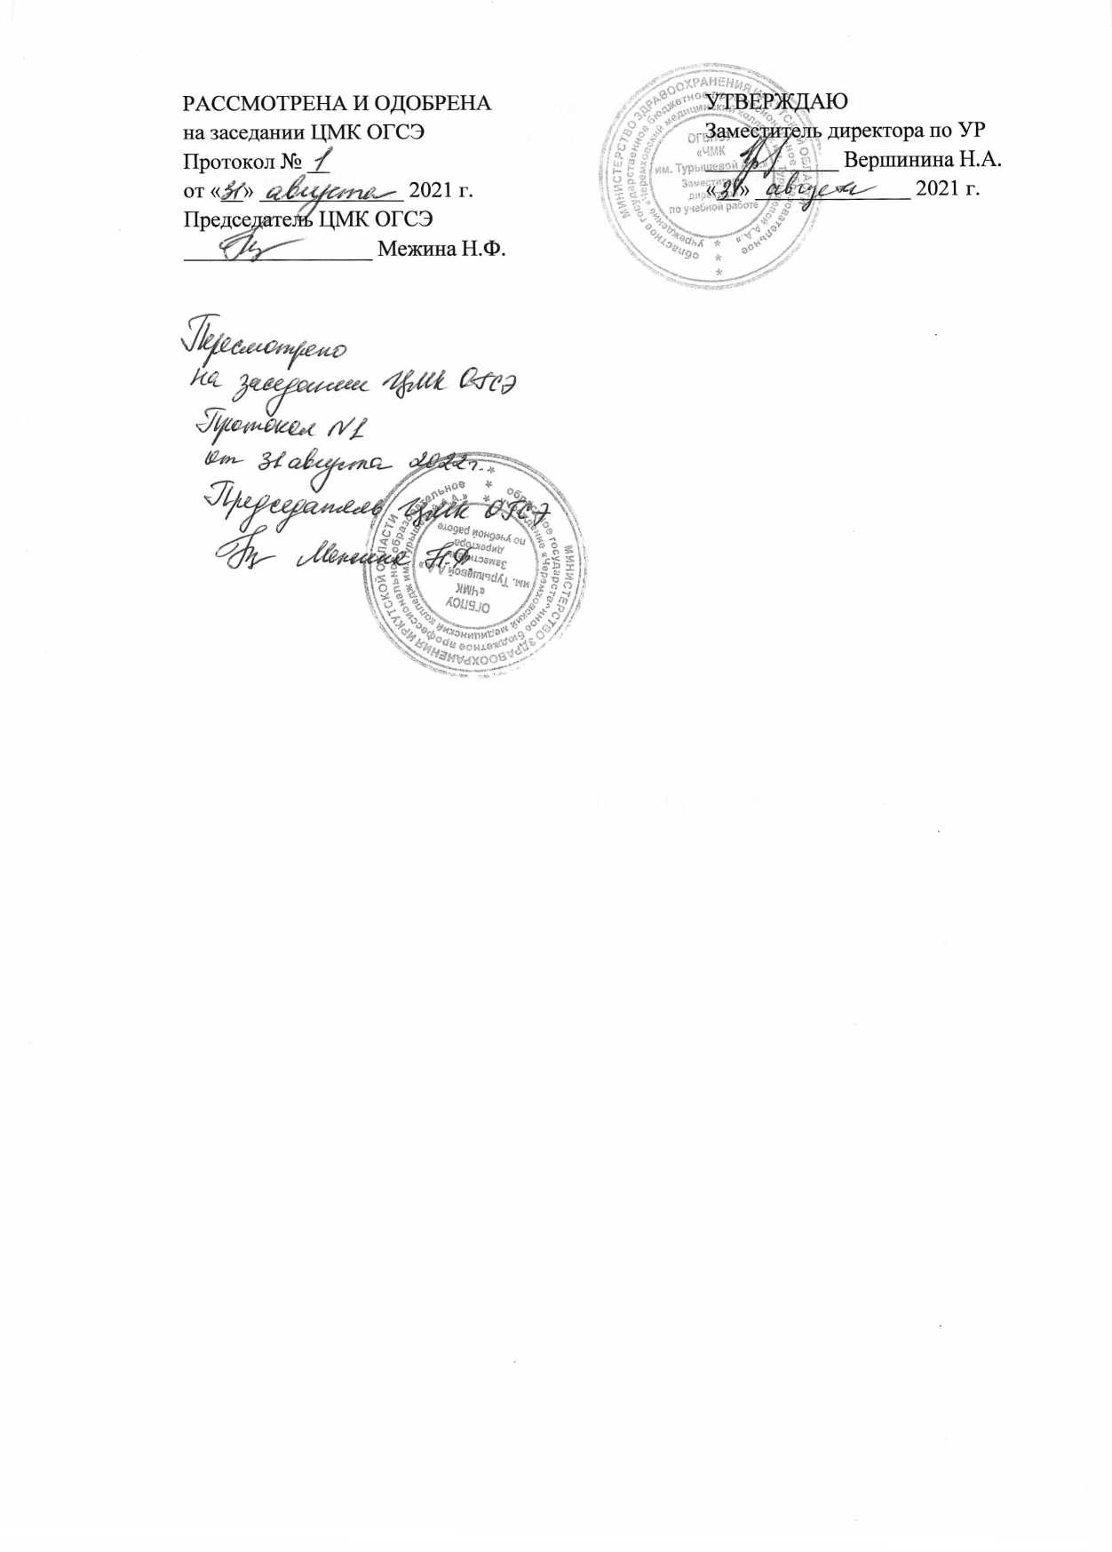

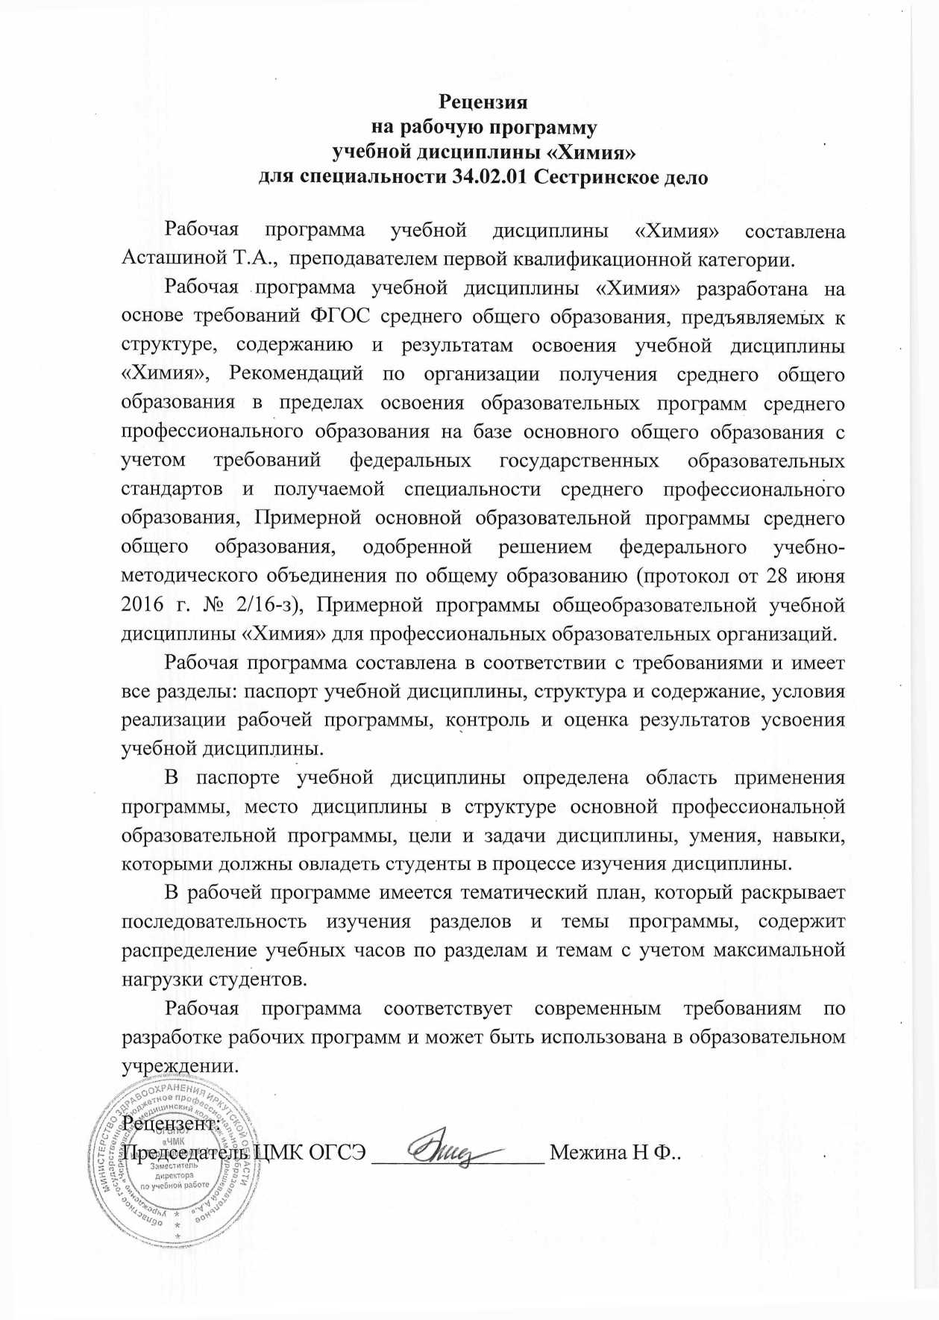

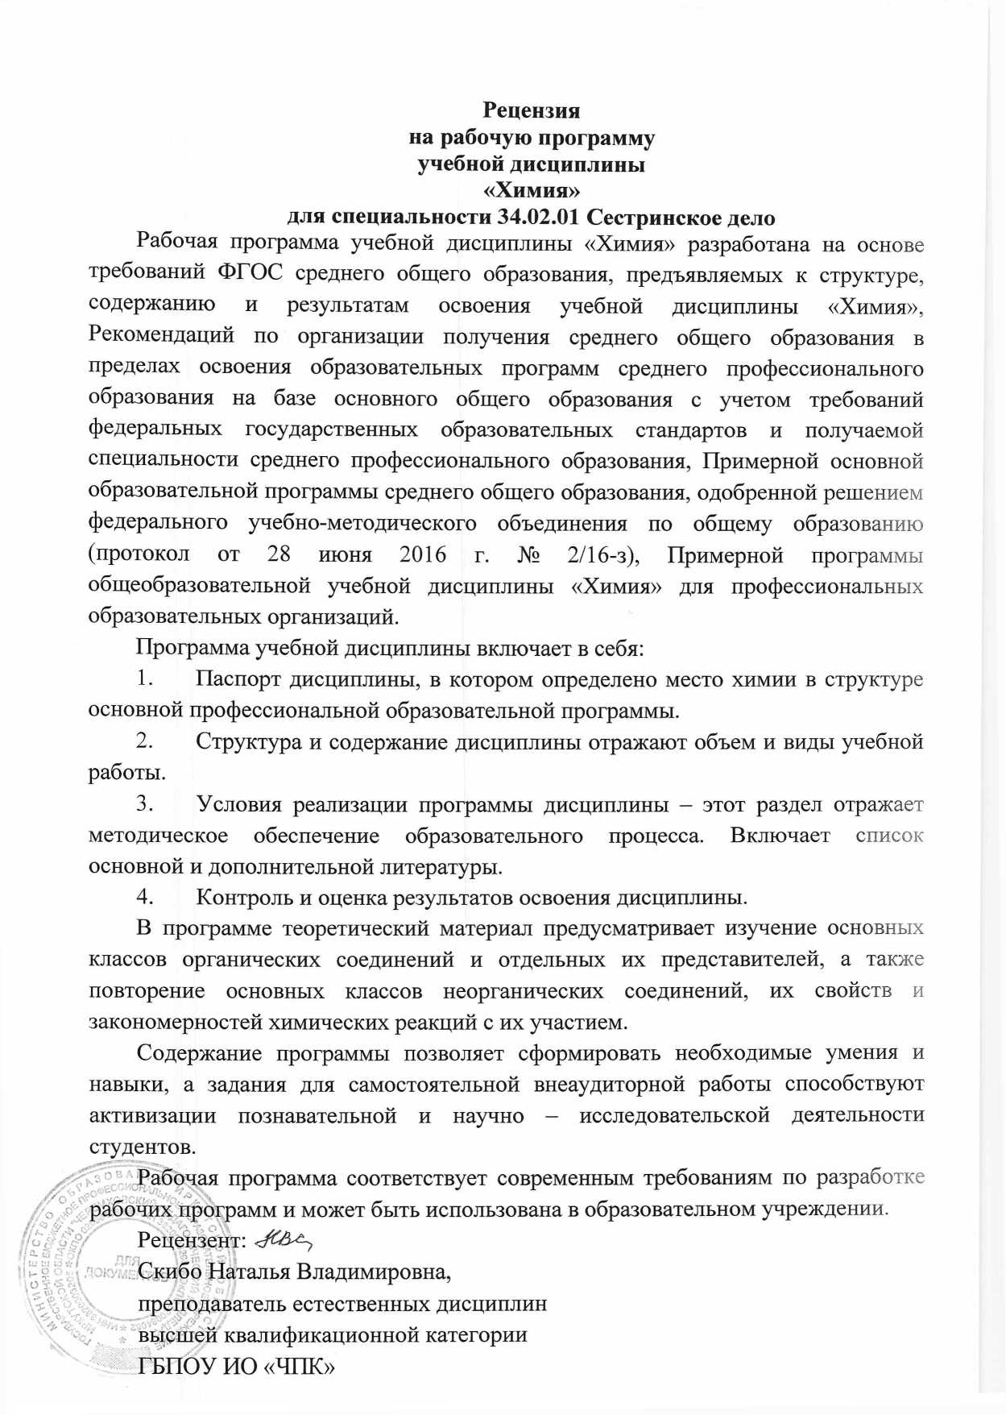

Областное государственное бюджетное профессиональное образовательное учреждение
«Черемховский медицинский колледж им. Турышевой А.А.»

РАБОЧАЯ ПРОГРАММА
учебной дисциплины

«Химия»

для специальности 34.02.01 Сестринское дело

Рабочая программа учебной дисциплины «Химия» разработана на основе требований ФГОС среднего общего образования, предъявляемых к структуре, содержанию и результатам освоения учебной дисциплины «Химия», Рекомендаций по организации получения среднего общего образования в пределах освоения образовательных программ среднего профессионального образования на базе основного общего образования с учетом требований федеральных государственных образовательных стандартов и получаемой специальности среднего профессионального образования, Примерной основной образовательной программы среднего общего образования, одобренной решением федерального учебно-методического объединения по общему образованию (протокол от 28 июня 2016 г. № 2/16-з), Примерной программы общеобразовательной учебной дисциплины «Химия» для профессиональных образовательных организаций.
Организация-разработчик: областное государственное бюджетное профессиональное образовательное учреждение «Черемховский медицинский колледж им. Турышевой А.А.»
Автор-разработчик: Асташина Т.А.., преподаватель ОГБПОУ «Черемховский медицинский колледж им. Турышевой А.А.»

СОДЕРЖАНИЕ
 | стр.
1. ПАСПОРТ РАБОЧЕЙ ПРОГРАММЫ УЧЕБНОЙ ДИСЦИПЛИНЫ | 5
2. СТРУКТУРА И СОДЕРЖАНИЕ РАБОЧЕЙ ПРОГРАММЫ УЧЕБНОЙ ДИСЦИПЛИНЫ | 8
3. УСЛОВИЯ РЕАЛИЗАЦИИ РАБОЧЕЙ ПРОГРАММЫ УЧЕБНОЙ ДИСЦИПЛИНЫ | 27
4. КОНТРОЛЬ И ОЦЕНКА РЕЗУЛЬТАТОВ ОСВОЕНИЯ УЧЕБНОЙ ДИСЦИПЛИНЫ | 30

1. ПАСПОРТ РАБОЧЕЙ ПРОГРАММЫ
УЧЕБНОЙ ДИСЦИПЛИНЫ

1.1. Область применения рабочей программы учебной дисциплины:
Химия — это наука о веществах, их составе и строении, свойствах и превращениях, значении химических веществ, материалов и процессов в практической деятельности человека.
Содержание общеобразовательной учебной дисциплины «Химия» направлено на усвоение обучающимися основных понятий, законов и теорий химии; овладение умениями наблюдать химические явления, проводить химический эксперимент, производить расчеты на основе химических формул веществ и уравнений химических реакций.
В процессе изучения химии у обучающихся развиваются познавательные интересы и интеллектуальные способности, потребности в самостоятельном приобретении знаний по химии в соответствии с возникающими жизненными проблемами, воспитывается бережное отношения к природе, понимание здорового образа жизни, необходимости предупреждения явлений, наносящих вред здоровью и окружающей среде.
Они осваивают приемы грамотного, безопасного использования химических веществ и материалов, применяемых в быту, сельском хозяйстве и на производстве.
Реализация дедуктивного подхода к изучению химии способствует развитию таких логических операций мышления, как анализ и синтез, обобщение и конкретизация, сравнение и аналогия, систематизация и классификация и др.
В процессе изучения химии теоретические сведения дополняются демонстрациями, лабораторными опытами и практическими занятиями. Значительное место отводится химическому эксперименту. Он открывает возможность формировать у обучающихся специальные предметные умения: работать с веществами, выполнять простые химические опыты, учить безопасному и экологически грамотному обращению с веществами, материалами и процессами в быту и на производстве.
В процессе изучения химии важно формировать информационную компетентность обучающихся. При организации самостоятельной работы необходимо акцентировать внимание обучающихся на поиске информации в СМИ, Интернете, учебной и специальной литературе с соответствующим оформлением и представлением результатов.

1.2.Место учебной дисциплины в структуре основной образовательной программы:
Учебная дисциплина «Химия» является учебным предметом обязательной предметной области «Естественные науки» ФГОС среднего общего образования.
В образовательной организации учебная дисциплина «Химия» изучается в общеобразовательном цикле учебного плана ОПОП СПО на базе основного общего образования с получением среднего общего образования.
1.3.Результаты освоения учебной дисциплины:
Освоение содержания учебной дисциплины «Химия», обеспечивает достижение студентами следующих результатов:
• личностных:
- чувство гордости и уважения к истории и достижениям отечественной химической науки; химически грамотное поведение в профессиональной деятельности и в быту при обращении с химическими веществами, материалами и процессами;
- готовность к продолжению образования и повышения квалификации в избранной профессиональной деятельности и объективное осознание роли химических компетенций в этом;
- умение использовать достижения современной химической науки и химических технологий для повышения собственного интеллектуального развития в выбранной профессиональной деятельности;
- формирование естественно-научного мировоззрения, соответствующего современному уровню развития науки и общественной практики.
- готовность и способность к самостоятельной, творческой и ответственной деятельности.
-доказывать с помощью химических реакций химические свойства веществ органической природы, в том числе лекарственных;
В результате освоения дисциплины обучающий должен знать:
-теорию А.М.Бутлерова;
-строение и реакционные способности органических соединений;
-способы получения органических соединений.
• метапредметных:
- использование различных видов познавательной деятельности и основных интеллектуальных операций (постановки задачи, формулирования гипотез, анализа и синтеза, сравнения, обобщения, систематизации, выявления причинно-следственных связей, поиска аналогов, формулирования выводов)для решения поставленной задачи, применение основных методов познания(наблюдения, научного эксперимента) для изучения различных сторон химических объектов и процессов, с которыми возникает необходимость сталкиваться в профессиональной сфере;
- использование различных источников для получения химической информации, умение оценить ее достоверность для достижения хороших результатов;
- идентифицировать органические вещества, в том числе лекарственные, по физико-химическим свойствам.
• предметных:
- формирование представлений о месте химии в современной научной картине мира;
- понимание роли химии в формировании кругозора и функциональной грамотности человека для решения практических задач;
- владение основополагающими химическими понятиями, теориями, законами и закономерностями;
- уверенное пользование химической терминологией и символикой;
- владение основными методами научного познания, используемыми в химии :наблюдением, описанием, измерением, экспериментом;
- умение обрабатывать, объяснять результаты проведенных опытов и делать выводы;
-готовность и способность применять методы познания при решении практических задач;
- формирование умения давать количественные оценки и производить расчеты по химическим формулам и уравнениям;
- владение правилами техники безопасности при использовании химических веществ;
- классифицировать органические вещества по кислотно-основным свойствам;
- сформировать собственную позицию по отношению к химической информации, получаемой из разных источников.

1.4.Количество часов на освоение рабочей программы учебной дисциплины:
Максимальной учебной нагрузки обучающегося 162 часа, в том числе:
обязательной аудиторной учебной нагрузки обучающегося 108 часов;
самостоятельной работы обучающегося 54часа.

2. СТРУКТУРА И СОДЕРЖАНИЕ РАБОЧЕЙ ПРОГРАММЫ УЧЕБНОЙ ДИСЦИПЛИНЫ

2.1. Объем учебной дисциплины и виды учебной работы
Вид учебной работы | Объем часов
Максимальная учебная нагрузка (всего) | 162
Обязательная аудиторная учебная нагрузка (всего) | 108
Самостоятельная работа обучающегося (всего) | 54
в том числе:
Подготовка сообщений | 24
Составление таблиц | 11
Подготовка рефератов | 3
Создание презентаций | 8
Решение экспериментальных задач | 4
Составление алгоритма решения расчетных задач | 4
Промежуточная аттестация в форме дифференцированного зачета

2.2. Тематический план и содержание учебной дисциплины «Химия».
Наименование разделов и тем | Содержание учебного материала, лабораторные и практические работы, самостоятельная работа обучающихся. | Объем часов | Уровень освоения
1 | 2 | 3 | 4
Введение |  | 2
1 Раздел. Органическая химия |  | 50
Тема 1.1.1.  Предмет и задачи органической химии. Значение органической химии. | Содержание учебного материала: | 2 | 2
 | Органическая химия – это химия соединений углерода. Краткая история возникновения и развития органической химии. Причины выделения органической химии в самостоятельную науку. Значение органической химии для промышленности, науки, медицины и практической деятельности человека.
 | Самостоятельная работа | 2
 | - Подготовить сообщение «Значение органической химии для медицинского работника».  2.Биотехнология и генная инженерия – технологии ХХI века | 1  1
Тема 1.1.2  Теория химического строения органических соединений А.М.Бутлерова. | Содержание учебного материала: | 2 | 2
 | Причины возникновения теории химического строения: проблемы валентности и изомерии. Основные положения теории. Молекулярные формулы органических соединений. Структурные формулы. Электронные формулы. Функциональные группы. Углеродный скелет. Значение этой теории для дальнейшего развития органической химии. Особенности атома углерода, его электронное строение в нормальном и возбужденном состоянии.Виды образования и разрыва связей. Гибридизация. Радикалы.
 | Самостоятельная работа | 2
 | 1. Подготовить сообщение «А.М. Бутлеров»  2.Составить таблицу «Типы химических реакций в органической химии». | 1  1
Тема 1.2.1.  Алканы. | Содержание учебного материала: | 2 | 2
Гомологический ряд алканов. Номенклатура и изомерия. Радикалы алканов. Тетраэдрическое строение атома углерода. Образование δ - связей. Физические свойства.. Химические свойства Способы получения алканов (реакция Вюрца). Алканы как топливо и как химическое сырье. Закон перехода количественных изменений в качественные.
Лабораторная работа №1 «Получение метана в лаборатории»
Тема 1.2.2.  Циклоалканы | Содержание учебного материала: | 2 | 2
 | Лабораторная работа № 2 «Качественное определение углерода, водорода и хлора в органических веществах». Систематическая номенклатура. Гомологическийрядциклоалканов. Строение. Способы получения. Химические свойства: реакция гидрирования, дегидрирования, галогенирования, горения. Применениеи их практическое значение.
 | Самостоятельная работа: | 2
 | - Подготовить сообщение «Применение алканов»  - Составить таблицу «Химические свойства алканов» | 1  1
Тема.1.3.1.  Этиленовыеуглеводороды. | Содержание учебного материала: | 2 | 2
 | Гомологический ряд, номенклатура алкенов. Строение на примере этилена.. Структурная и пространственная изомерия. Лабораторная работа №3 «Получение этилена и опыты с ним» Физические свойства. Закономерность изменения физических свойств в гомологическом ряду. Химические свойства. Правило Марковникова. Качественная реакция на кратную связь. Полимеризация. Основные представители и их применение.
 | Самостоятельная работа: | 2
 | - Подготовить сообщение «Применение алкенов»  - Составить таблицу «Химические свойства алкенов» | 1  1
Тема 1.3.2.  Диеновые углеводороды. | Содержание учебного материала: | 2 | 2
 | Алкадиены. Номенклатура, классификация, изомерия. Важнейшие 1,3 – диены и способы их получения. Получение дивинила из этилового спирта по Лебедеву. Электронное строение. Химические свойства 1,3 – диенов. Природный и синтетический каучуки. Вулканизация каучука.
 | Самостоятельная работа: | 1
 | - Подготовить сообщение «Каучуки». | 1
Тема 1.4.1.  Ацетиленовые углеводороды. | Содержание учебного материала: | 2
 | Гомологический ряд, номенклатура, изомерия. Строение на примере ацетилена. Химические свойства алкинов. Способы получения алкинов ,Основные представители и их применение. Лабораторная работа № 4 «Получение и свойства ацетилена» |  | 2
Тема 1.4.2.  Решение задач по теме «Предельные и не предельные углеводороды» | Содержание учебного материала: | 2 | 2
Алгоритм решения задач на определение массовой доли элемента в соединении.
Составление уравнений реакций, характерных для предельных и не предельных углеводородов. Их сравнительная характеристика. Выполнение контрольной работы.
 | Самостоятельная работа: | 2
 | - Составить алгоритм решения задач: «Расчет массовой доли химического элемента»  - Составить таблицу «Химические свойства алкенов». | 1  1
Тема 1.5.1.  Арены | Содержание учебного материала: | 2 | 2
 | Гомологический ряд бензола. Общая формула. Классификация, номенклатура и изомерия аренов. Строение бензола, признаки ароматичности. Физические свойства аренов. Химические свойства. Окисление гомологов бензола. Основные представители ароматических углеводородов и их производных. Толуол.
 | Самостоятельная работа: | 3
 | - Составить таблицу: «Сравнительная характеристика углеводородов»  - Презентацию по теме «Ароматические углеводороды»  - Решение экспериментальных задач: «Предельные, непредельные и ароматические углеводороды» | 1  1  1
Тема 1.6.1  Природные источники углеводородов | Содержание учебного материала: | 2 | 2
 | Нефть. Состав. Физические свойства нефти. Способы перегонки нефти: физический (трубчатая установка непрерывной перегонки нефти) и химические(крекинги: термический и каталитически, пиролиз, ароматизация). Продукты первичной и вторичной перегонки нефти, их применение в медицине. Природный и попутный нефтяной газы. Сравнение состава природного и попутного газов, их практическое использование. Каменный уголь.. Коксование каменного угля, важнейшие продукты этого процесса: кокс, каменноугольная смола, надсмольная вода.
 | Самостоятельная работа: | 1
 | Подготовить сообщение «Химия углеводородного сырья и моя будущая профессия.» | 1
Тема 1.6.2.  Предельные одноатомные спирты | Содержание учебного материала: | 2 | 2
 | Определение. Классификация спиртов. Первичные, вторичные и третичные спирты. Одноатомные предельные спирты. Гомологический ряд. Общая формула. Изомерия. Номенклатура спиртов.Физические свойства. Полярный характер спиртов. Водородная связь и ее влияние на свойства спиртов. Химические свойства. Реакции со щелочными металлами, галогеноводородами, галогенидами фосфора. Образование простых и сложных эфиров. Дегидратация, дегидрирование и окисление спиртов. Способы получения спиртов: гидролиз алкилгалогенидов, гидратация алкенов, восстановление альдегидов и кетонов. Основные представители спиртов и их применение.Лабораторная работа № 5«Изучение свойств этилового спирта»
 | Самостоятельная работа: | 1
 | Подготовить сообщение по теме «Действие этанола на организм человека». | 1
Тема 1.7.1.  Многоатомные спирты | Содержание учебного материала: | 2 | 2
 | Многоатомные спирты - двухатомные (этиленгликоль) и трехатомные (глицерин).). Получение, свойства.применение. Лабораторная работа:№ 6 «Растворение глицерина в воде и реакция его с гидроксидом меди (ΙΙ).
Тема 1.7.2.  Циклические спирты | Содержание учебного материала: | 2 | 2
 | Фенол егостроение, свойства, получение и применение; взаимное влияние атомов в органических соединениях на примере фенола. Понятие о высших и непредельных спиртах. Поливиниловый спирт и поливинилацетат
 | Самостоятельная работа: | 1
 | Подготовить сообщение по теме «Токсическое действие фенола на организм человека». | 1
Тема 1.8.1.  Альдегиды | Содержание учебного материала: | 2 | 2
Определение. Строение карбонильной группы. Классификация альдегидов. Предельные альдегиды. Гомологический ряд. Общая формула. Изомерия. Номенклатура альдегидов.
Способы получения: окисление спиртов, оксосинтез, гидратация ацетилена.
Физические свойства. Химические свойства. Реакции присоединения и замещения. Полимеризация альдегидов. Конденсация альдегидов. Восстановление и окисление альдегидов. Понятие о непредельных альдегидах. Основные представители альдегидов и их применение. Определение классификация кетонов, способы получения, физические свойства. Основные представители кетонов (ацетон) и их применение.Лабораторная работа № 7«Свойства формальдегида»
Тема 1.9.1.  Предельные одноосновные карбоновые кислоты | Содержание учебного материала: | 2 | 2
 | Определение. Строение карбоксильной группы. Классификация. Одноосновные предельные карбоновые кислоты. Гомологический ряд. Общая формула. Изомерия. Номенклатура карбоновых кислот. Физические свойства. Влияние водородной связи на физическое поведение карбоновых кислот. Химические свойства. Галогенозамещенные карбоновые кислоты. Способы получения. Основные представители карбоновых кислот: уксусная, муравьиная кислоты их применение. Лабораторная работа № 8 Свойства уксусной кислоты
 | Самостоятельная работа: | 2
 | - Решение экспериментальных задач: «Спирты, альдегиды, карбоновые кислоты»  - Составить таблицу «Химические свойства карбоновых кислот» | 1  1
Тема 1.9.2.  Сложные эфиры.  Жиры. | Содержание учебного материала: | 2 | 2
 | Сложные эфиры органических кислот. Определение. Общая формула. Номенклатура. Способы получения. Распространение в природе. Применение в технике и медицине. Физические и химические свойства сложных эфиров. Основные представители. Реакция этерификации и гидролиза..Жиры.Определение. Строение молекулы. Классификация. Реакция омыления и гидрирования.. Лабораторная работа № 9 .« Кислотный и щелочной гидролиз, гидрогенизация жидких жиров» .
 | Самостоятельная работа: | 1
 | Составить таблицу «Сравнительная характеристика спиртов, альдегидов, карбоновых кислот» | 1
Тема 1.9.3.  Соли карбоновых кислот. Мыла. | Содержание учебного материала: | 2 | 2
 | Высшие карбоновые кислоты. Мыла. Непредельные карбоновые кислоты. Получение и свойства. Номенклатура. Двухосновные карбоновые кислоты. Физические и химические свойства, Номенклатура. Выполнение самостоятельной работы.
Тема 1.10.1  Моносахариды | Содержание учебного материала: | 2 | 2
Углеводы. Определение. Классификация. Основные представители углеводов, их значение.
Физические свойства моносахаридов. Нахождение в природе. Фруктоза как изомер глюкозы.Фруктоза в природе и ее биологическая роль .Пентозы: рибоза и дезоксирибоза.Строениемолекул.Строение молекулы глюкозы. Химические свойства Реакция брожения глюкозы.Лабораторная работа № 10 « Свойства глюкозы»
Тема 1.10.2  Дисахариды. | Содержание учебного материала: | 2 | 2
Дисахариды (биозы). Определение, физические и химические свойства. Отдельные представители: лактоза и мальтоза как изомеры сахарозы, их значение и применение
Лабораторная работа № 11 «Свойства сахарозы»
Тема 1.10.3  Полисахариды. | Содержание учебного материала: | 2 | 2
 | Крахмал. Строение молекулы Физические и химические свойства: гидролиз, качественная реакция, получение, нахождение в природе, применение. Целлюлоза. Строение молекулы. Физические и химические свойства целлюлозы: гидролиз, образование простых и сложных эфиров. Применение целлюлозы и ее производных. Волокна. Классификация волокон. Ацетатное волокно. Бумага.Лабораторная работа № 12 «Свойства крахмала»
 | Самостоятельная работа: | 6
 | 1.Создать презентацию темы «Углеводы, их классификация и значение».  2.Решение расчетных задач на примеси.  3.Составить таблицу «Химические свойства моносахаридов»  4.Приготовить сообщение «Применение глюкозы в медицине».  5..Составить таблицу: «Сравнительная характеристика крахмала и целлюлозы»  6.Решение экспериментальных задач по теме «Углеводы» | 1  1  1  1  1  1
 | Содержание учебного материала: | 2
Тема 1.11.1.  Предельные и ароматические амины. | Амины. Гомологический ряд. Определение. Общая формула. Классификация. Изомерия.  Номенклатура. Способы получения. Физические и химические свойства предельных аминов. Ароматические амины. Анилин: получение, физические и химические свойства, применение.  Цвет и строение органических красителей. Важнейшие синтетические органические (анилиновые)красители и их особенности в процессе крашения. Пигменты. |  | 2
 | Самостоятельная работа | 2
 | - Приготовить сообщение «БиографияН.Н.Зинина и его работы».  - Приготовить сообщение «Анилиновые красители и их применение». | 1  1
Тема1.11.2 Аминокислоты. | Содержание учебного материала: | 2 | 2
Аминокислоты. Определение. Изомерия. Номенклатура. Основные представители.
Способы получения. Физические и химические свойства.Аминокислоты– органическиеамфотерные соединения. Роль аминокислот в синтезе белка.
Аминокислоты. Определение. Изомерия. Номенклатура. Основные представители.
Способы получения. Физические и химические свойства.Аминокислоты - органическиеамфотерные соединения. Роль аминокислот в синтезе белка Синтетические аминокислоты (капрон,энант).
Тема 1.11.3  Белки. | Содержание учебного материала: | 2 | 2
 | Белки (протеины)-природные полимеры .Первичная. вторичная ,третичная и четвертичная структуры белка. Свойства белков: гидролиз, денатурация и цветные качественные реакции. Успехи в изучении и синтезе белка. Основные представители и их применение Лабораторная работа № 13 «Свойства аминокислот и белков»
 | Самостоятельная работа | 4
 | Создать презентации:  - «Наследственная информация структуры белка».  - «Проблема белкового голодания и пути ее решения»  - «Белки как компонент пищи»  - «Синтетические белки как лекарственные препараты» | 1  1  1  1
Тема 1.12.1.  Понятие об гетероциклических соединениях. | Содержание учебного материала: | 2 | 2
Определение. Классификация. Пятичленныегетероциклы с одним гетероатомом - фуран, тиофен, пиррол. Шестичленныегетероциклы с одним гетероатомом. Пиридин. Гетероциклы с двумя атомами азота - имидазол и пиримидин. Пиримидиновые и пуриновые основания.
Нуклеиновые кислоты. Состав. Строение нуклеотидов. Принцип комплементарности в построении двойной спирали ДНК. Роль нуклеиновых кислот в жизнедеятельности организмов. Важнейшие представители
гетероциклов и их применение. Выполнение самостоятельной работы.
 | Самостоятельная работа | 1
 | Решение экспериментальных задач «Генетическая связь между классами органических соединений». | 1
1.13.1  Биологически активные  соединения | Содержание учебного материала: | 2 | 2
 | Гармоны, их представители (эстрадиол, тестостерон, инсулин, адреналин). Лекарства, группы лекарств (сульфаниды, антибиотики, антипиретики, анальгетики)
1.13.2  Биологически активные  соединения | Содержание учебного материала: | 2 | 2
 | Ферменты. Зависимость ферментов от температуры и водородного показателя. Витамины (водо – жирорастворимые). Норма потребления витаминов. Безопасные способы применения витаминов и лекарств
 | Самостоятельная работа | 2
 | 1.Подготовить сообщение «Лекарства, которые нас лечат»  2.Подготовить сообщение « Полимерные материалы в хирургии» | 1  1
2 Раздел. Общая и неорганическая химия. |  | 56
Тема 2.1.1.  Химия – наука о веществах | Содержание учебного материала: | 2 | 2
Химические элементы. Способы существования химических элементов: атомы, простые и сложные вещества. Вещества постоянного и переменного состава. Закон постоянства состава веществ. Вещества молекулярного и немолекулярного строения.
Измерение вещества. Масса атомов и молекул. Атомная единица массы. Относительные атомная и молекулярная массы. Количество вещества и единицы его измерения: моль, ммоль, кмоль. Число Авогадро. Молярная масса.Агрегатные состояния вещества. Твердое (кристаллическое и аморфное), жидкое и газообразное агрегатные состояния вещества. Закон Авогадро и его следствия. Молярный объем веществ в газообразном состоянии. Объединенный газовый закон и уравнение Менделеева—Клапейрона.
Тема 2.2.1.  Строение атома | Содержание учебного материала: | 2 | 2
 | Доказательства сложности строения атома: катодные и рентгеновские лучи, фотоэффект, радиоактивность, электролиз.Планетарная модель атома Э.Резерфорда. Строение атома по Н.Бору. Современные представления о строении атома. Корпускулярно-волновой дуализм частиц микромира.Состав атомного ядра. Нуклоны: протоны и нейтроны. Изотопы и нуклиды. Устойчивость ядер.Электронная оболочка атомов. Понятие об электроннойорбитали и электронном облаке. Квантовые числа: главное, орбитальное (побочное), магнитное и спиновое.Распределение электронов по энергетическим уровням, подуровням и орбиталямвсоответствии с принципом наименьшей энергии, принципом Паули и правилом Гунда. Электронные конфигурации атомов химических элементов.Валентные возможности атомов химических элементов.Электронная классификация химических элементов: s-, p-, d-, f-элементы.
Тема 2.3.1.  Периодический закон и Периодическая система химических элементов Д.И.Менделеева. | Содержание учебного материала: | 2 | 2
 | Изотопы. Современное понятие химического элемента. Закономерность Г.Мозли. Современная формулировка Периодического закона. Периодическая система и строение атома. Физический смысл порядкового номера элементов, номеров группы и периода. Периодическое изменение свойств элементов: радиуса атома; энергии ионизации; электроотрицательности. Причины изменения металлических и неметаллических свойств элементов в группах и периодах, в том числе больших и сверхбольших.
 | Самостоятельная работа: | 2
 | - Приготовить сообщение «История открытия периодического закона».  - Приготовить сообщение «Значение Периодического закона и Периодической системы химических элементов Д.И.Менделеева для развития науки и понимания химической картины мира». | 1  1
Тема 2.3.2.  Обзор металлов на основе их положения в Периодической системе Д.И. Менделеева. | Содержание учебного материала: | 2 | 2
 | Строение атомов металлов главной подгруппы 1группы, 2,3 периодов. Периодическая зависимость металлических свойств металлов от атомных радиусов и объемов, распределения электронов в атомах, электронных конфигураций, электроотрицательности,от зарядов ядер атомов металлов. Зависимость свойств металлов от строения их атомов. Физические и химические свойства металлов. Лабораторная работа 14 «Свойства металлов»
 | Самостоятельная работа: | 1
 | Подготовить реферат «Применение соединений металлов в медицине». | 1
Тема 2.3.3.  Обзор неметаллов на основе их положения в Периодической системе Д.И.Менделеева. | Содержание учебного материала: | 2 | 2
 | Строение атомов неметаллов главной подгруппы 7 группы, 2,3периодов. Периодическая зависимость неметаллических свойств неметаллов от атомных радиусов и объемов, распределения электронов в атомах, электронных конфигураций, электроотрицательности,от зарядов ядер атомов неметаллов. Зависимость свойств неметаллов от строения их атомов. Физические и химические свойства неметаллов. Лабораторная работа 15 «Свойства неметаллов»
 | Самостоятельная работа: | 1
 | Подготовить реферат «Применение соединения неметаллов в медицине». | 1
Тема 2.4.1.  Строение вещества. | Содержание учебного материала: | 2 | 2
 | Понятие о химической связи. Типы химических связей: ковалентная, ионная, металлическая и водородная.Ковалентная химическая связь. Два механизма образования этой связи: обменныйидонорно-акцепторный. Электроотрицательность и классификация ковалентных связей по этому признаку: полярная и неполярная ковалентные связи. Способ перекрывания электронных орбиталей и классификация ковалентных связей по этому признаку: - и -связи. Кратность ковалентных связей и классификация их по этому признаку: одинарные, двойные, тройные, полуторные.
 | Самостоятельная работа: | 1
 | Приготовить сообщение «Раствор хлорида натрия в медицине». | 1
Тема 2.4.2.  Строение вещества. | Содержание учебного материала: | 2 | 2
Ионная химическая связь. Механизм образования ионной связи.Металлическая химическая связь. Особый тип химической связи, существующий в металлах и сплавах. Ее отличия и сходство с ковалентной и ионной связями. Свойства металлической связи. Водородная химическая связь. Механизм образования такой связи. Физические свойства веществ с водородной связью. Биологическая роль водородных связей в организации структур биополимеров.Единая природа химических связей: наличие различных типов связей в одном веществе, переход одного типа связи в другой и т.п.
Типы кристаллических решеток у веществ разных типов связи: атомные, молекулярные и ионные. Физические свойства веществ с этими кристаллическими решетками. Провести самостоятельную работу.
 | Самостоятельная работа: | 1
 | Составить таблицу: «Виды химической связи в неорганических соединениях» | 1
Тема 2.5.1.  Полимеры. | Содержание учебного материала: | 2 | 2
Неорганические полимеры. Полимеры — простые вещества с атомной кристаллической решеткой: аллотропные видоизменения углерода (алмаз, графит, карбин, фуллерен).
Полимеры — сложные вещества с атомной кристаллической решеткой: кварц, кремнезем (диоксидные соединения кремния), корунд (оксид алюминия) и алюмосиликаты (полевые шпаты, слюда, каолин). Минеральное волокно — асбест.
Органические полимеры. Способы их получения: реакции полимеризации и реакции поликонденсации. Структуры полимеров: линейные, разветвленные и пространственные. Структурирование полимеров: вулканизация каучуков, дубление белков, отверждение поликонденсационных полимеров.Классификация полимеров по различным признакам. Лабораторная работа №16 «Распознавание пластмасс».
 | Самостоятельная работа: | 2
 | - Подготовитьпрезентацию: «Виды полимеров их получение и свойства »  - Приготовить сообщение «Полимерные материалы в медицине и растениеводстве». | 1  1
Тема 2.6.1.  Дисперсные системы. | Содержание учебного материала: | 2 | 2
Понятие о дисперсных системах. Классификация дисперсных систем в зависимости от агрегатного состояния дисперсионной среды и дисперсной фазы, а также по размеру их частиц. Грубодисперсные системы: эмульсии и суспензии. Тонкодисперсные системы: коллоидные (золи и гели) и истинные (молекулярные, молекулярно-ионные и ионные). Коагуляция в коллоидных растворах.
Эмульсии и суспензии в строительстве, пищевой и медицинской промышленности, косметике. Биологические, медицинские и технологические золи. Значение гелей в организации живой материи. Биологические, пищевые, медицинские, косметические гели. Синерезис как фактор, определяющий срок годности продукции на основе гелей.
 | Самостоятельная работа: | 2
 | - Подготовить презентацию: «Значение дисперсных систем в живой и неживой природе и практической жизни человека»  - Приготовить сообщение: «Свертывание крови как биологический синерезис, его значение или «Плазма – четвертое состояние вещества» | 1  1
Тема 2.7.1.  Виды химических реакций. | Содержание учебного материала: | 2 | 2
 | Классификация химических реакций в органической и неорганической химии. Понятие о химической реакции. Реакции, идущие с изменением состава веществ: по числу и характеру реагирующих и образующихся веществ (разложения, соединения, замещения, обмена); по изменению степеней окисления элементов (окислительно-восстановительные и неокислительно-восстановительные реакции); по тепловому эффекту (экзо- и эндотермические); по фазе (гомо- и гетерогенные); по направлению (обратимые и необратимые); по использованию катализатора (каталитические и некаталитические); по механизму (радикальные, молекулярные и ионные).
 | Самостоятельная работа: | 2
 | Составить таблицу «Основные виды химических реакций в неорганической и органической химии». | 2
Тема 2.7.2.  Скорость химических реакций. | Содержание учебного материала: | 2 | 2
 | Вероятность протекания химических реакций. Тепловой эффект химических реакций. Термохимические уравнения. Закон Г.И.Гесса и его следствия. Энтропия.Скорость химических реакций. Понятие о скорости реакций. Скорость гомо- и гетерогенной реакции. Энергия активации.Факторы, влияющие на скорость химической реакции. Природа реагирующих веществ. Температура (закон Вант-Гоффа). Концентрация. Катализаторы и катализ: гомо- и гетерогенный, их механизмы. Ферменты, их сравнение с неорганическими катализаторами. Зависимость скорости реакций от поверхности соприкосновения реагирующих веществ. Лабораторная работа №17 «Реакции протекающие с образованием осадка и выделение газа.»
Тема 2.7.3.  Химическое равновесие. | Содержание учебного материала: | 2 | 2
 | Обратимость химических реакций. Химическое равновесие. Понятие о химическом равновесии. Равновесные концентрации. Динамичность химического равновесия. Факторы, влияющие на смещение равновесия: концентрация, давление, температура (принцип ЛеШателье). Выполнение самостоятельной работы.
Тема 2.8.1.  Способы выражения концентрации растворов. | Содержание учебного материала: | 2 | 2
Истинные растворы. Понятие о растворимомвеществе и растворителе. Растворимость газов, жидкостей, твердых веществ. Зависимость растворимости от температуры и давления. Природа растворов. Тепловые явления при растворении веществ. Гидратная теория растворов Д. И. Менделеева. Насыщенные, ненасыщенные и пересыщенные растворы.
Способы выражения концентрации растворов. Массовая доля (в %), молярная концентрация.
Расчеты, связанные с приготовлением и использованием растворов разной концентрации.
Коллоидные растворы. Роль коллоидов в жизни живых организмов. Получение коллоидных растворов. Коагуляция коллоидных растворов.Лабораторная работа №18 «Приготовление раствора заданной концентрации»
Тема 2.8.2.  Теория электролитической диссоциации. | Содержание учебного материала: | 2 | 2
Теория электролитической диссоциации. Механизм диссоциации веществ с различными типами химических связей. Основные положения теории электролитической диссоциации. Степень электролитической диссоциации и факторы ее зависимости.
Сильные и средние электролиты.Диссоциация воды. Водородный показатель. Среда водных растворов электролитов.
 | Самостоятельная работа: | 1
 | Приготовить сообщение «Вклад русских ученых в развитие представлений об электролитической диссоциации». | 1
Тема 2.8.3.  Реакции ионного обмена. | Содержание учебного материала: | 2 | 2
 | Реакции обмена в водных растворах электролитов.Гидролиз как обменный процесс. Необратимый гидролиз органических и неорганических соединений и его значение в практической деятельности человека.Обратимый гидролиз солей. Ступенчатый гидролиз. Выполнить самостоятельную работу.
 | Самостоятельная работа: | 3
 | - Решение расчетных зада на способы выражения концентрации растворов. Массовая доля (в %), молярная концентрация.  - Приготовить реферат «Гидролиз органических веществ (белков, жиров, углеводов, полинуклеотидов, АТФ) и его биологическое и практическое значение. Омыление жиров. Реакция этерификации».  - Приготовить сообщение: «Понятие о рН среды: кислая, щелочная, нейтральная» | 1  1  1
Тема 2.9.1.  Окислительно-восстановительные реакции. | Содержание учебного материала: | 2 | 2
 | Окислительно-восстановительные реакции. Степень окисления. Восстановители и окислители. Окисление и восстановление. Важнейшие окислители и восстановители. Восстановительные свойства металлов – простых веществ. Окислительные и восстановительные свойства неметаллов – простых веществ. Восстановительные свойства веществ, образованных элементами в низшей (отрицательной) степени окисления. Окислительные свойства веществ, образованных элементами в высшей (положительной) степени окисления. Окислительные и восстановительные свойства веществ, образованных элементами в промежуточных степенях окисления.
Тема 2.9.2.  Классификация окислительно-восстановительных реакций. | Содержание учебного материала: | 2 | 2
Классификация окислительно-восстановительных реакций. Реакции межатомного и межмолекулярного окисления-восстановления. Реакции внутримолекулярного окисления-восстановления. Реакции самоокисления-самовосстановления (диспропорционирования).
Методы составления уравнений окислительно-восстановительных реакций. Метод электронного баланса. Влияние среды на протекание окислительно-восстановительных процессов.
Тема 2.9.3.  Электролиз растворов и расплавов. | Содержание учебного материала: | 2 | 2
 | Процессы, происходящие на катоде и аноде. Уравнения электрохимических процессов. Электролиз водных растворов с инертными электродами. Электролиз водных растворов с растворимыми электродами. Практическое применение электролиза. Выполнить самостоятельную работу.
Тема 2.10.1.  Простые вещества.  Металлы. | Содержание учебного материала: | 2 | 2
Классификация неорганических веществ (оксиды, гидроксиды, кислоты, соли). Металлы. Положение металлов в периодической системе и особенности строения их атомов. Простые вещества — металлы: строение кристаллов и металлическая химическая связь. Общие физические свойства металлов и их восстановительные свойства: взаимодействие с неметаллами (кислородом, галогенами, серой, азотом, водородом), водой, кислотами, растворами солей, органическими веществами (спиртами, галогеналканами, фенолом, кислотами), щелочами. Оксиды и гидроксиды металлов. Зависимость свойств этих соединений от степеней окисления металлов.
Коррозия металлов. Понятие коррозии. Химическая коррозия. Электрохимическая коррозия. Способы защиты металлов от коррозии.Общие способы получения металлов. Металлы в природе. Металлургия и ее виды: пиро-, гидро- и электрометаллургия. Электролиз расплавов и растворов соединений металлов и его практическое значение.
 | Самостоятельная работа: | 1
 | Приготовить сообщение: «Значение металлов в природе и жизни организмов» | 1
Тема 2.10.2.  Простые вещества.  Неметаллы. | Содержание учебного материала: | 2 | 2
Неметаллы. Положение неметаллов в Периодической системе, особенности строения их атомов. Электроотрицательность.Благородные газы. Электронное строение атомов благородных газов и особенности их химических и физических свойств.
Неметаллы — простые вещества. Их атомное и молекулярное строение их. Аллотропия. Химические свойства неметаллов. Окислительные свойства: взаимодействие с металлами, водородом, менее электроотрицательными неметаллами, некоторыми сложными веществами. Восстановительные свойства неметаллов в реакциях с фтором, кислородом, сложными веществами — окислителями (азотной и серной кислотами и др.).
Тема 2.11.1.  Обзор основных классов неорганических соединений. Оксиды. Кислоты. | Содержание учебного материала: | 2 | 2
 | Водородные соединения неметаллов. Несолеобразующие и солеобразующие оксиды. Кислотные оксиды, их свойства. Основные оксиды, их свойства. Амфотерные оксиды, их свойства. Зависимость свойств оксидов металлов от степени окисления. Ангидриды карбоновых кислот как аналоги кислотных оксидов.Кислоты органические и неорганические. Кислоты в свете теории электролитической диссоциации. Классификация органических и неорганических кислот. Общие свойства кислот: взаимодействие органических и неорганических кислот с металлами, оснoвными и амфотерными оксидами и гидроксидами, солями, образование сложных эфиров. Особенности свойств концентрированной серной и азотной кислот.
 | Самостоятельная работа: | 1
 | Приготовить сообщение «Применение оксидов в медицине». | 1
Тема 2.11.2.  Обзор основных классов неорганических соединений. Основания. Соли. | Содержание учебного материала: | 2 | 2
Основания органические и неорганические. Основания в свете теории электролитической диссоциации. Классификация органических и неорганических оснований. Химические свойства щелочей и нерастворимых оснований. Амфотерные основания в свете протолитической теории. Амфотерность оксидов и гидроксидов переходных металлов: взаимодействие с кислотами и щелочами.
Соли. Классификация и химические свойства солей. Особенности свойств солей органических и неорганических кислот.
 | Самостоятельная работа: | 1
 | Приготовить сообщение «Применение кислот и их солей в медицине». | 1
Тема 2.11.3.  Генетическая связь | Содержание учебного материала: | 2 | 2
 | Генетическая связь между классами органических и неорганических соединений. Понятие о генетической связи и генетических рядах в неорганической и органическойхимии. Генетические ряды металла (на примере кальция и железа), неметалла (серы и кремния), переходного элемента (цинка). Генетические ряды и генетическая связь в органической химии. Единство мира веществ.
Тема 2.12.1  Химия элементов.  s-Элементы | Содержание учебного материала: | 2 | 2
Водород. Двойственное положение водорода в периодической системе. Изотопы водорода. Тяжелая вода. Окислительные и восстановительные свойства водорода, его получение и применение.
Элементы IА-группы. Щелочные металлы. Общая характеристика щелочных металлов на основании положения в Периодической системе элементов Д.И.Менделеева и строения атомов. Получение, физические и химические свойства щелочных металлов. Катионы щелочных металлов как важнейшая химическая форма их существования, регулятивная роль катионов калия и натрия в живой клетке. Природные соединения натрия и калия, их значение.
Элементы IIА-группы. Общая характеристика щелочноземельных металлов и магния на основании положения в Периодической системе элементов Д.И.Менделеева и строения атомов. Кальций, его получение, физические и химические свойства. Важнейшие соединения кальция, их значение и применение. Кальций в природе, его биологическая роль.
Тема 2.12.2  Химия элементов.  р-Элементы | Содержание учебного материала: | 2 | 2
Алюминий. Углерод и кремний. Галогены. Халькогены. Азот. Фосфор. Углерод. Кремний.
Общая характеристика этих элементов на основании их положения в Периодической системе элементов Д.И.Менделеева и строения атомов. Аллотропные модификации фосфора, их физические и химические свойства. Водородные и кислородные соединения, их свойства, кислоты, соли, их значение и применение.
Тема 2.12.3 элементов.  d-Элементы | Содержание учебного материала: | 2 | 2
 | Особенности строения атомов d-элементов (IB-VIIIB-групп). Медь, цинк, хром, железо, марганец как простые вещества, их физические и химические свойства. Нахождение этих металлов в природе, их получение и значение. Соединения d-элементов с различными степенями окисления. Характер оксидов и гидроксидов этих элементов в зависимости от степени окисления металла.
Тема 2.13.1  Химия в жизни общества | Содержание учебного материала: | 2 | 2
Химия и производство. Научные принципы химического производства. Защита окружающей среды и охрана труда при химическом производстве. Основные стадии химического производства. Сравнение производства аммиака и метанола.
Химия в сельском хозяйстве. Химизация сельского хозяйства и ее направления. Растения и почва, почвенный поглощающий комплекс. Удобрения и их классификация. Химические средства защиты растений. Отрицательные последствия применения пестицидов и борьба с ними. Химизация животноводства.
Зачетное занятие | Дифференцированный зачет в тестовой форме. | 2 | 2
 | Теория – 108 часов.  Самостоятельная работа – 54 часа. | Итого: | 162
Для характеристики уровня усвоения учебного материала используются следующие обозначения:
1 – ознакомительный (узнавание ранее изученных объектов, свойств);
2 –репродуктивный (выполнение деятельности по образцу, инструкции или под руководством)"
3 – продуктивный (планирование и самостоятельное выполнение деятельности, решение проблемных задач).

Темы рефератов(докладов),
Индивидуальных проектов

- Биотехнология и генная инженерия – технологии XXI века.
- Нанотехнология как приоритетное направление развития науки и производства в Российской Федерации.
- Современные методы обеззараживания воды.
- Аллотропия металлов.
- Жизнь и деятельность Д.И.Менделеева.
- «Периодическому закону будущее не грозит разрушением…»
- Синтез114 – гоэлемента–триумф российских физиков-ядерщиков.
- Изотопы водорода.
- Использование радиоактивных изотопов в технических целях.
- Рентгеновское излучение и его использование в технике и медицине.
- Плазма – четвертое состояние вещества.
- Аморфные вещества в природе, технике, быту.
- Охрана окружающей среды от химического загрязнения. Количественные характеристик и загрязнения окружающей среды.
- Применение твердого и газообразного оксида углерода (IV).
- Защита озонового экрана от химического загрязнения.
- Грубодисперсные системы, их классификация и использование в профессиональной деятельности.
- Косметические гели.
- Применение суспензий и эмульсий в строительстве.
- Минералы и горные породы как основа литосферы.
- Растворы вокруг нас. Типы растворов.
- Вода как реагент и среда для химического процесса.
- Жизнь и деятельность С. Аррениуса.
- Вклад отечественных ученых в развитие теории электролитической диссоциации.
- Устранение жесткости воды на промышленных предприятиях.
- Серная кислота - «хлеб химической промышленности».
- Использование минеральных кислот на предприятиях различного профиля.
- Оксиды и соли как строительные материалы.
- История гипса.
- Поваренная соль как химическое сырье.
- Многоликий карбонат кальция: в природе, в промышленности, в быту.
- Реакции горения на производстве и в быту.
- Виртуальное моделирование химических процессов.
- Электролиз растворов электролитов.
- Электролиз расплавов электролитов.
- Практическое применение электролиза: рафинирование, гальванопластика, гальваностегия.
- История получения и производства алюминия.
- Электролитическое получение и рафинирование меди.
- Жизнь и деятельность Г. Дэви.
- Роль металлов в истории человеческой цивилизации. История отечественной черной металлургии. Современное металлургическое производство.
- История отечественной цветной металлургии. Роль металлов и сплавов в научно-техническом прогрессе.
- Коррозия металлов и способы защиты от коррозии.
- Инертные или благородные газы.
- Рождающие соли - галогены.
- История шведской спички.
- История возникновения и развития органической химии.
- Жизнь и деятельность А.М. Бутлерова.
- Витализм и его крах.
- Роль отечественных ученых в становлении и развитии мировой органической химии.
- Современные представления о теории химического строения.
- Экологические аспекты использования углеводородного сырья.
- Экономические аспекты международного сотрудничества по использованию углеводородного сырья.
- История открытия и разработки газовых и нефтяных месторождений в Российской Федерации.
- Химия углеводородного сырья и моя будущая профессия.
- Углеводородное топливо, его виды и назначение.
- Синтетические каучуки: история, многообразие и перспективы.
- Резинотехническое производство и его роль в научно-техническом прогрессе.
- Сварочное производство и роль химии углеводородов в нем.
- Нефть и ее транспортировка как основа взаимовыгодного международного сотрудничества.

3. УСЛОВИЯ РЕАЛИЗАЦИИ РАБОЧЕЙ ПРОГРАММЫ УЧЕБНОЙ ДИСЦИПЛИНЫ

3.1. Требования к минимальному материально-техническому обеспечению
Наличие учебного кабинета № 210 «Химия».
№ п/п | Оборудование | Кол-во
1 | Стол для преподавателя | 1
2 | Стул для преподавателя | 1
3 | Стол демонстрационный химический | 1
4 | Столы для студентов | 15
5 | Стулья для студентов | 28
6 | Доска классная трехэлементная | 1
7 | Шкаф со стеклянными дверцами | 2
8 | Шкаф книжный | 2
9 | Сейф | 1
10 | Вытяжной шкаф | 1
11 | Витрины (аптечный киоск) | 4
12 | Полки | 2
13 | Компьютер | 1
14 | Проектор | 1
15 | Экран | 1
16 | Тумба – раковина | 1
17 | Металлический стол | 1
18 | Весы для сыпучих материалов на 200г. с гирями | 4
19 | Эксикатор | 1
20 | Муфельная печь | 1
21 | Сушильный шкаф | 1
22 | Электрические плитки | 5
23 | Штатив лабораторный | 8
 | Комплекты таблиц:
24 | Органическая химия | 1
25 | Химические реакции | 1
26 | Строение вещества | 1
27 | Номенклатура | 1
28 | Химия 10 – 11 класс | 1
 | Наборы:
29 | 6С Органические вещества | 1
30 | 5С Органические вещества | 1
31 | Соли для демонстрации опытов | 1
32 | Неорганические вещества | 1
33 | Школьный набор «Неорганические вещества для демонстрационных опытов» | 2
34 | Школьный набор «Металлы и оксиды» | 1
35 | Школьный набор «Соединения хрома» | 1
36 | Школьный набор «Индикаторы» | 1
37 | Кислоты: азотная, соляная, серная, ортофосфорная Гидроксид натрия | по 1000 г.
 | Аппаратура, приборы:
38 | Весы аптечные | 2
39 | Штангласы | 1
40 | Набор химической посуды и принадлежностей для лабораторных работ по химии | 1
41 | Спиртовка стеклянная | 1
42 | Спиртовки металлические | 16
43 | Цилиндр мерный | 16
44 | Стакан химический с делением | 16
45 | Стакан химический без деления | 5
46 | Колба химическая разных объемов | 8
47 | Ложка для сжигания веществ | 5
48 | Палочка стеклянная | 30
49 | Ступка фарфоровая с пестиком | 5
50 | Шпатель – ложка пластик | 2
51 | Бумага индикаторная универсальная | 2
52 | Чаши для выпаривания | 6
53 | Ерш лабораторный | 2
54 | Фильтр обеззоленный (бумага фильтровальная) | 2
55 | Колба с притертой пробкой | 10
56 | Спиртовка с металлической оправой | 15
57 | Пробирки химические | 30
58 | Стакан химический с носиком | 4
59 | Штатив лабораторный | 10
60 | Зажим пробирочный | 5

3.2. Информационное обеспечение обучения

Литература

Для студентов:

основная:
- Пресс И.А. Основы общей химии, учебник, изд. «Лань», 2021
- Пресс И.А. Общая химия, учебник, изд. «Лань», 2021

дополнительная:

1.Рябов М.А. Е.Г.Э.1000 заданий с ответами и решениями по химии, изд.« Экзамен»,2018

Интернет-ресурсы: электронная библиотека

Для преподавателя:

- Об образовании в Российской Федерации: федер. закон от 29.12. 2012 № 273-ФЗ (С изменениями и дополнениями)
- Приказ Министерства образования и науки РФ от 31 декабря 2015 г. N1578 "О внесении изменений в федеральный государственный образовательный стандарт среднего общего образования, утвержденный приказом Министерства образования и науки Российской Федерации от 17 мая 2012 г. N413".
- Примерная основная образовательная программа среднего общего образования, одобренная решением федерального учебно-методического объединения по общему образованию (протокол от 28 июня 2016 г. № 2/16-з).
4. Химия : учебник / А. В. Бабков, Т. И. Барабанова, В. А. Попков. - М. : ГЭОТАР-Медиа, 2018. - 352 с. : ил.
5. Рябов М.А. Е.Г.Э.1000 заданий с ответами и решениями по химии,изд.« Экзамен»,2018
Интернет-ресурсы:

www.pvg.mk.ru(олимпиада «Покори Воробьевы горы»).
www.hemi.wallst.ru(Образовательный сайт для школьников «Химия»).
www.alhimikov.net(Образовательный сайт для школьников).
www.chem.msu.su(Электронная библиотека по химии).
www.enauki.ru(интернет-издание для учителей «Естественные науки»).
www.1september.ru(методическая газета «Первое сентября»).
www.hvsh.ru(журнал«Химия в школе»).
www.hij.ru(журнал «Химия и жизнь»).
www.chemistry-chemists.com(электронный журнал «Химики и химия»).

4. КОНТРОЛЬ И ОЦЕНКА РЕЗУЛЬТАТОВ ОСВОЕНИЯ УЧЕБНОЙ ДИСЦИПЛИНЫ

Контрольиоценкарезультатовосвоениядисциплиныосуществляется преподавателемвпроцессепроведенияпрактическихзанятийилабораторныхработ, тестирования, а также выполнения обучающимися индивидуальных заданий, проектов, исследований.

ХАРАКТЕРИСТИКА ОСНОВНЫХ ВИДОВ УЧЕБНОЙ ДЕЯТЕЛЬНОСТИ СТУДЕНТОВ

Содержание обучения | Характеристика основных видов деятельности студентов (на уровне учебных действий)
Важнейшие химические понятия | Умение давать определение и оперировать следующими химическими понятиями: вещество, химический элемент, атом, молекула, относительные атомная и молекулярная массы, ион, аллотропия, изотопы, химическая связь, электроотрицательность, валентность, степень окисления, моль, молярная масса, молярный объем газообразных веществ, вещества молекулярного и немолекулярного строения, растворы, электролит и неэлектролит.
Основные законы химии | Формулирование законов сохранения массы веществ и постоянства состава веществ.  Установка причинно-следственной связи между содержанием этих законов и написанием химических формул и уравнений. Установка эволюционной сущности менделеевской и современной формулировок периодического закона Д.И. Менделеева. Объяснение физического смысла символики периодической таблицы химических элементов Д.И. Менделеева (номеров элемента, периода, группы) и установка причинно-следственной связи между строением атома и закономерностями изменения свойств элементов и образованных ими веществ в периодах и группах.  Характеристика элементов малых и больших периодов по их положению в Периодической системе Д.И. Менделеева.
Основные теории химии | Установка зависимости свойств химических веществ от строения атомов образующих их химических элементов. Характеристика важнейших типов химических связей и относительности этой типологии.  Объяснение зависимости свойств веществ от их состава и строения кристаллических решеток.  Формулировка основных положений теории электролитической диссоциации характеристика в свете этой теории свойств основных классов неорганических соединений.  Формулировка основных положений теории химического строения органических соединений и характеристика в свете этой теории свойств основных классов органических соединений.
Важнейшие вещества и материалы | Характеристика состава, строения, свойств, получения и применения важнейших металлов (IА и IIА групп, алюминия, железа, а в естественно-научном профиле и некоторых d - элементов) и их соединений.  Характеристика состава, строения, свойств, получения и применения важнейших неметаллов (VIIIА, VIIА, VIА групп, а также азота и фосфора, углерода и кремния, водорода) и их соединений. Характеристика состава, строения, свойств, получения и применения важнейших классов углеводородов (алканов, циклоалканов, алкенов, алкинов, аренов) и их наиболее значимых в народнохозяйственном плане представителей. Аналогичная характеристика важнейших представителей других классов органических соединений: метанола и этанола, сложных эфиров, жиров, мыл, альдегидов (формальдегидов и ацетальдегида), кетонов (ацетона), карбоновых кислот (уксусной кислоты, для естественно-научного профиля представителей других классов кислот), моносахаридов (глюкозы), дисахаридов (сахарозы), полисахаридов (крахмала и целлюлозы), анилина, аминокислот, белков, искусственных и синтетических волокон, каучуков, пластмасс.
Химический язык и символика | Использование в учебной и профессиональной деятельности химических терминов и символики.  Название изученных веществ по тривиальной или международной номенклатуре и отражение состава этих соединений с помощью химических формул.  Отражение химических процессов с помощью уравнений химических реакций.
Химические реакции | Объяснение сущности химических процессов. Классификация химических реакций по различным признакам: числу и составу продуктов и реагентов, тепловому эффекту, направлению, фазе, наличию катализатора, изменению степеней окисления элементов, образующих вещества.  Установка признаков общего и различного в типологии реакций для неорганической и органической химии.  Классификация веществ и процессов с точки зрения окисления восстановления. Составление уравнений реакций с помощью метода электронного баланса.  Объяснение зависимости скорости химической реакции и положения химического равновесия от различных факторов.
Химический эксперимент | Выполнение химического эксперимента в полном соответствии с правилами безопасности.  Наблюдение, фиксация и описание результатов проведенного эксперимента.
Химическая информация | Проведение самостоятельного поиска химической информации с использованием различных источников (научно-популярных изданий, компьютерных баз данных, ресурсов Интернета). Использование компьютерных технологий для обработки и передачи химической информации и ее представления в различных формах.
Расчеты по химическим формулам и уравнениям | Установка зависимости между качественной и количественной сторонами химических объектов и процессов.  Решение расчетных задач по химическим формулам и уравнениям.
Профильное и профессионально значимое содержание | Объяснение химических явлений, происходящих в природе, быту и на производстве.  Определение возможностей протекания химических превращений в различных условиях.  Соблюдение правил экологически грамотного поведения в окружающей среде.  Оценка влияния химического загрязнения окружающей среды на организм человека и другие живые организмы.  Соблюдение правил безопасного обращения с горючими и токсичными веществами, лабораторным оборудованием. Подготовка растворов заданной концентрации в быту и на производстве.  Критическая оценка достоверности химической информации, поступающей из разных источников.

